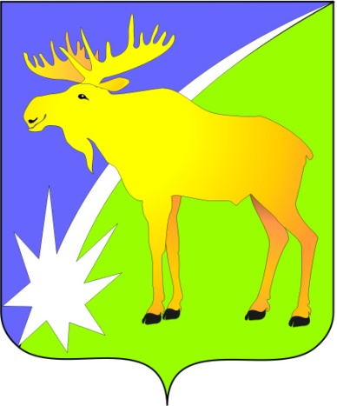

БЮЛЛЕТЕНЬ

органов местного самоуправления

Кыштовского района

Новосибирской области

№ 46

18.01.2022

«Администрация Кыштовского района извещает о возможном предоставлении в аренду земельного участка из земель сельскохозяйственного назначения для ведения сельского хозяйства.
Граждане, заинтересованные в предоставлении земельного участка вправе в течении тридцати дней со дня опубликования в периодическом печатном издании администрации Кыштовского района «Бюллетень органов местного самоуправления Кыштовского района Новосибирской области», размещения на официальном сайте Российской Федерации (www.torgi.gov.ru), а также на официальном сайте администрации Кыштовского района, подавать заявление о намерении участвовать в аукционе на право заключения договоров аренды земельного участка.
Заявки принимаются на бумажном носителе по адресу: Новосибирская область, Кыштовский район, с. Кыштовка, ул. Ленина, 38, начиная с 19.01.2022 с 9 часов 00 минут до 17 часов 00 минут.
Дата окончания приема заявок: до 17 часов 00 минут 18.02.2022,
Местоположение земельного участка:
1) Новосибирская область, Кыштовский р-н, Кыштовский сельсовет, площадью 397256 кв.м, кадастровый номер: 54:16:170101:760.

Администрация Кыштовского района»

Администрация Кыштовского района

БЮЛЛЕТЕНЬ

органов местного самоуправления

Кыштовского района
Новосибирской области

Редакционный совет:
Председатель: Гончаров В.Е., ответственный за выпуск.
Члены совета: Якунина Л.В., Щевровский А.Н.

Адрес совета:
632270, Новосибирская область,
с. Кыштовка, ул. Ленина, д.38.

Подписано в печать 18.01.2022г
Формат 15 х 21. Отпечатано на оборудовании Администрации Кыштовского района
Тираж 20 экз.

